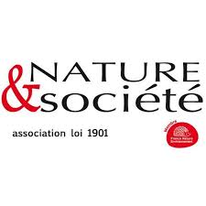

Grande section - Maternelle
« Ma maison c’est la Terre»

Une demi-journée pour découvrir le rôle et le mode de vie d’une petite bête.
Affronter ses appréhensions,
Apprendre le respect du vivant et le « vivre ensemble » au sens large,
Créer du lien avec notre environnement dans le sens de ce (et ceux) qui nous entoure(nt),
Découvrir la biodiversité dans l’école : où et comment les petites bêtes y vivent-elles ?
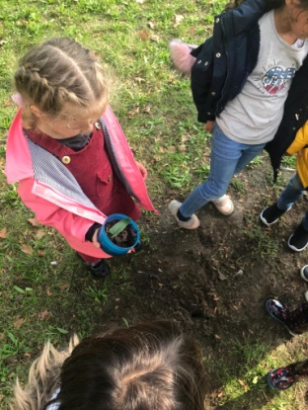
Un atelier thématique autour d’une petite
bête de votre choix :
• Le Ver de terre ET les habitants du sol (ou du compost),
• L’Osmie, le Bourdon et l’Abeille,
• La Mésange et les oiseaux de la cour,
• Le Papillon,
• L’Araignée et les petites bêtes qui font peur.

CM1/CM2 - Elémentaire
« Biodivertissez-vous»

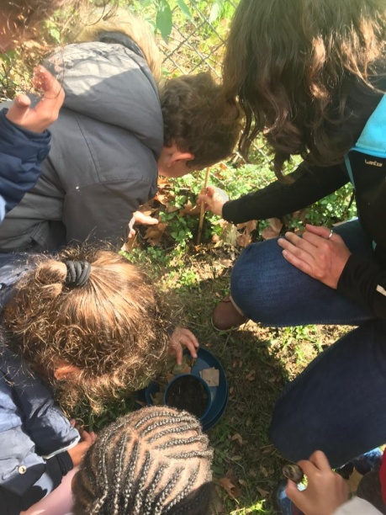
Une demi-journée pour découvrir les besoins d’une espèce : « habiter », se nourrir, se déplacer… et comment permettre à la biodiversité de s’installer dans l’école.
Développer un intérêt et une curiosité environnementale et créer du lien avec son environnement,
Découvrir, observer, connaitre la biodiversité locale (besoins, enjeux, modes de vie…),
Appréhender de façon plus concrète la notion de « biodiversité» en la déclinant au sein de la classe (respect et intérêt de la diversité : tous différents), Être acteur.

4 ateliers (au choix) à la découverte :
▪ Des oiseaux des villes,
▪ Des arbres de la cour,
▪ Des insectes dans l’école,
▪ Des plantes sauvages des rues,

6ème - Collège
« Citoyen du 21ème siècle»

Une demi-journée 3 ateliers de découverte au choix à décliner en fonction de la matière abordée par l’enseignant porteur du projet :
• Décryptage de l’actualité:
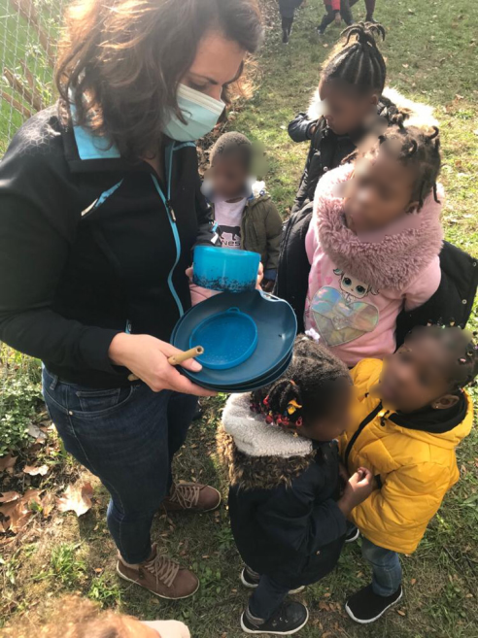
Comprendre les enjeux environnementaux mondiaux par l’expérimentation et l’observation. Être acteur localement.
• Ce que nous laissons derrière nous:
Ateliers et débats dans l’idée du « Leave no trace » décliné dans notre quotidien.
• Questions de point de vue:
Ateliers et expérimentations autour de notre rapport au vivant et à la nature en ville.

